
Universidade do Minho
Escola de Engenharia
Mestrado Integrado em Engenharia Informática

Unidade Curricular de
Laboratórios de Informática IV
Ano Lectivo de 2020/2021

SysmUM

Gustavo Lourenço, Martim Almeida,
João Machado, Leonardo Marreiros
Março, 2021

LI41617

Data de Recepção
Responsável
Avaliação
Observações

SysmUM

Gustavo Lourenço, Martim Almeida,
João Machado, Leonardo Marreiros

Março, 2021

Resumo
Este relatório foi desenvolvido no âmbito do desenvolvimento de um sistema de monitorização de atividade sísmica, uma aplicação que permite consultar e receber avisos no caso do utilizador se encontrar nas imediações de um evento sísmico.
A primeira etapa compreendeu uma descrição do domínio da aplicação, envolvendo contextualização, motivação e objetivos, justificação do sistema, utilidade do sistema. Foi elaborada também uma análise da viabilidade do projeto, a identificação das medidas de sucesso assim como a identificação dos recursos necessários. Finalmente, foi elaborado um plano de desenvolvimento e uma maquete do sistema.

Área de Aplicação: Sistema de Monitorização de atividade sísmica.
Palavras-Chave: Software, Sismo, SysmUM.

Índice
Resumo i
Índice ii
Índice de Figuras iii
Índice de Tabelas iv
1. Introdução 1
1.1. Contextualização 1
1.2. Apresentação do Caso de Estudo 2
1.3. Motivação e Objectivos 2
1.4. Justificação do Sistema 4
1.5. Utilidade do Sistema 4
1.6. Estrutura do Relatório 5
2. Fundamentação 6
2.1. Definição da Identidade do Sistema 6
2.2. Viabilidade do Sistema 6
3. Planeamento 8
3.1. Identificação dos recursos necessários 8
3.2. Modelo do Sistema a Implementar – maqueta 8
3.3. Plano de desenvolvimento 10
3.4. Definição das Medidas de Sucesso 11
4. Conclusões e Trabalho Futuro 13
Referências 14
Lista de Siglas e Acrónimos 15

Índice de Figuras

Figura 1 – Estatísticas relacionadas com terramotos em países pobres vs países ricos 3
Figura 2 - Maqueta do Sistema 9
Figura 3 - Protótipo do Sistema 10
Figura 4 - Especificação de Tarefas 11
Figura 5 - Diagrama de Gantt 11

Índice de Tabelas

Tabela 1 - Identidade do Sistema 6

- Introdução

  - Contextualização
Um sismo é o resultado de uma súbita libertação de energia na crosta do planeta, geralmente causada como resultado do choque entre placas tectónicas. Em 2020, houve 8 terramotos de magnitude 7,0 ou superior, 115 terramotos entre 6,0 e 7,0, 1.689 terramotos entre 5,0 e 6,0, 12717 terramotos entre 4,0 e 5,0, 38940 terramotos entre 3,0 e 4,0 e 85166 terramotos entre 2,0 e 3,0. Houve também 207007 terramotos abaixo de magnitude 2,0, que as pessoas normalmente não sentem. Enquanto este fenómeno é conhecido por todos, a implementação de medidas de prevenção ou preparação relacionadas com a atividade sísmica e as suas consequências ainda são negligenciadas.
Atualmente, os sismos ainda constituem uma ameaça contínua em todo o mundo, capazes de causar perdas significativas ao nível do ambiente construído e da economia, e, acima de tudo, perdas humanas, como foi o caso do sismo ocorrido em outubro de 2020 no Mar Egeu que resultou na morte de 119 pessoas. Um único terramoto de grandes dimensões pode causar perdas superiores a $100 mil milhões para o ambiente construído e humano. Será que muitas destas consequências nefastas causadas pelos sismos não poderiam ter sido atenuadas? Principalmente, será que alguns dos óbitos ocorridos em regiões onde a informação não chega rapidamente poderiam ter sido prevenidos se a infraestrutura de avisos/ alertas de eventos sísmicos fosse mais eficaz? A resposta é óbvia.
Muito do que sabemos sobre o interior da Terra - e sobre terramotos e os seus efeitos prejudiciais - derivou da monitorização sísmica. A monitorização de terramotos é normalmente realizada fazendo uso de sismógrafos de movimento fraco e forte, associados a redes geodésicas que fornecem uma medida do grau de deformação - ou mudança na forma - de uma região; esta deformação é o resultado de tensão causada pelas mesmas forças que dão origem aos terramotos.
A previsão sísmica entendida como o ato de prever um sismo de modo que se possam salvaguardar pessoas e bens, dentro de um prazo curto (horas ou poucos dias), não foi ainda descoberta. Não são reconhecidas variações de parâmetros simples ou conjuntos de parâmetros que permitam, por si só, estabelecer com certeza uma previsão quando, onde e com que magnitude vão ocorrer sismos.
Apesar deste facto, aquilo que pode, no entanto, ser feito, é a melhoria do acesso à informação; melhoria do acesso a avisos e alarmes que informam da ocorrência de atividade sísmica em tempo real. Com vista a este objetivo, e com a redução de óbitos resultantes de sismos a ele associado, várias ONGs portuguesas decidiram juntar-se na iniciativa Marquês de Pombal em que um dos seus propósitos é desenvolver uma aplicação grátis de monitorização em tempo real que envia avisos ao utilizador no caso de estar nas imediações de um sismo.
  - Apresentação do Caso de Estudo
O SysmUM é um software de monitorização de sismos desenvolvido por quatro engenheiros informáticos voluntários em nome da Iniciativa Portuguesa Marquês de Pombal (IPMP) que por sua vez tem como parceiro o Serviço Geológico dos Estados Unidos (USGS), uma instituição científica, multidisciplinar e imparcial que se dedica ao estudo oportuno, relevante e imparcial da topografia, dos nossos recursos naturais, e dos desastres naturais que nos ameaçam. Entre outras, a USGS está encarregue da recolha de dados acerca da atividade sísmica através de sismógrafos e outras técnicas.
Este software tem alguns objetivos bem definidos: prover uma fonte de confiança para consultar eventos sísmicos em tempo real na forma de uma aplicação simples e fácil para qualquer pessoa utilizar, independentemente do seu nível de confiança com meios tecnológicos; alertar o utilizador caso esteja nas imediações de um sismo. Finalmente, a IPMP espera, com o desenvolvimento deste software, ser capaz de verificar uma diminuição no número de vítimas causadas por terramotos.
Todos os dados referentes à atividade sísmica presentes no SysmUM serão fornecidos pela USGS onde são analisados e recolhidos cuidadosamente pelo que a IPMP confia em absoluto nesta instituição após várias reuniões para perceber a sua forma de atuação.
  - Motivação e Objectivos
O papel da monitorização sísmica no processo de tomada de decisões tem uma importância enorme. Um exemplo da utilidade deste tipo de informação é fornecido pelo terramoto de magnitude 6.8 que ocorreu em Nisqually, Washington a 28 de fevereiro de 2001. A utilização de instrumentos de movimento forte ANSS (Advanced National Seismic System) havia sido implementada no estuário de Puget, Washington, apenas meses antes do terramoto. Essas gravações de movimentos fortes forneceram informações valiosas sobre a resposta do local, a sua correlação com a geologia da superfície e o efeito do comportamento não linear do solo na resposta do local.
Os três componentes chave na tomada de decisões que envolvem monitorização sísmica são:
- Avaliação do risco - o papel da monitorização na redução de riscos e incertezas;
- Perceção e escolha do risco - a forma como indivíduos, grupos e organizações processam informações de dados de monitorização sísmica e como essas informações influenciam suas escolhas.
- Gestão do risco - o papel da monitorização sísmica como um contribuinte para estratégias para lidar com perigos de terremotos.

A iniciativa Marquês de Pombal está principalmente voltada para a percepção do risco. A percepção do risco está preocupada com como os dados de monitorização de terramotos determinam a forma como os indivíduos e organizações percebem os seus riscos e decisões tomadas no contexto das incertezas que envolvem o risco.
“A number of studies indicate that people have difficulty assessing data regarding low probability events (e.g., see Kunreuther et al., 2001). This poses challenges for effectively communicating information on these types of risk to the public.” (National Research Council,2006, p.52).
Apesar de não ser o alvo exclusivo da iniciativa Marquês de Pombal, muitos dos países mais afetados por terramotos são países pobres. São também nestes países que acontecem mais eventos de vítimas em massa relacionados com terramotos (Figura 1). A relação entre estes números foi a razão principal do aparecimento desta iniciativa que tem como objetivo criar uma aplicação grátis capaz de alertar o utilizador da ocorrência de terramotos, seguido de sugestões de locais mais seguros para a sua proteção. Além disso, também será possível aceder ao histórico de terramotos no seu país e verificar eventos sísmicos ativos no resto do mundo.
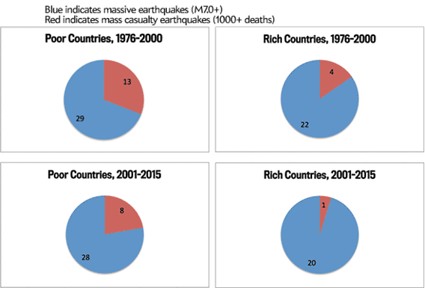

Figura 1 – Estatísticas relacionadas com terramotos em países pobres vs países ricos
  - Justificação do Sistema
A iniciativa portuguesa Marquês de Pombal surgiu face ao número de mortes causadas por sismos em países pobres e conta com a participação de várias ONGs assim como com a parceria de uma organização multinacional (USGS) encarregue da monitorização de atividade sísmica, vulcânica e de tsunamis onde utilizam os equipamentos mais sofisticados para o efeito.
Esta iniciativa, além de realizar esforços em países pouco desenvolvidos no âmbito de educação relacionada com atitudes a ter em caso de terramotos e o que fazer durante estes eventos, comprometeu-se a desenvolver uma aplicação gratuita (SysmUM) com a capacidade de enviar alertas e alarmes de aviso no caso de o utilizador se encontrar nas imediações de um terramoto. Apesar do “público-alvo” desta iniciativa serem os países em desenvolvimento e sem acesso a este tipo de tecnologia, esta aplicação estará disponível para todos aqueles que dela pretendam usufruir. Além de incentivar à sua instalação, a IPMP (Iniciativa Portuguesa Marquês de Pombal) apela também a donativos para apoiar esta causa.
Finalmente, além disto, a IPMP compromete-se a, com a ajuda de parcerias e donativos, distribuir smartphones com a aplicação de monitorização sísmica instalada em vários países pobres. Todo o dinheiro angariado com esta iniciativa irá ser investido na compra e distribuição destes smartphones em países com necessidades.
  - Utilidade do Sistema
Monitorização sísmica - e particularmente os produtos derivados da monitorização - fornece informações importantes para pelo menos três componentes básicos de resposta a emergências: (1) prontidão de resposta, ou a capacidade de uma organização de responder efetivamente a grandes terremotos; (2) gestão de emergências sísmicas, ou a capacidade de uma organização de montar uma resposta oportuna e eficaz que minimiza a perda de vidas e danos materiais e mantém as capacidades operacionais; e (3) recuperação rápida, abrangendo a mitigação de perigos, restauração do ambiente construído e retorno à vida normal da comunidade.
Quanto à utilidade aplicação de monitorização sísmica (SysmUM), o utilizador irá poder, para além de ser avisado da ocorrência de um terramoto na sua proximidade: mudar o raio de atuação, isto é, o utilizador apenas será avisado de sismos que sejam sentidos significativamente dentro deste raio; filtrar sismos por magnitude, isto é, a aplicação apenas irá avisar o utilizador de sismos que estejam acima da magnitude escolhida; a aplicação poderá mostrar uma aproximação do nível de segurança ou probabilidade sísmica de um local dado o seu historial de atividade sísmica.
Para além de visar à proteção do utilizador, a SysmUM também permitirá a consulta de atividade sísmica noutros países assim como o histórico de terramotos nesse local.
  - Estrutura do Relatório
O presente relatório é constituído por três capítulos.
Numa primeira fase foi feita a identificação e caracterização geral da aplicação a desenvolver, fundamentação do seu desenvolvimento e justificação em termos de modelo de negócio, medidas de sucesso, diagrama de desenvolvimento, etc.
No primeiro capítulo, Introdução, foi feita uma apresentação do caso de estudo assim como contextualização e descrição da natureza do problema.
De seguida, no Fundamentação, identificamos a identidade do sistema, isto é, foi feita a sua caracterização, seguida de uma análise sobre a sua viabilidade.
Em Planeamento, identificamos os recursos necessários, e elaboramos uma maqueta do sistema. Além disso, foi construído um diagrama de desenvolvimento onde foi utilizado um diagrama de Gantt. Finalmente, foram definidas as medidas de sucesso deste projeto.

- Fundamentação
  - Definição da Identidade do Sistema

Nome | SysmUM
Prazo | 07-06-2021
Empresas Envolvidas | IPMP, USGS
Faixa Etária | 13+
Descrição | Aplicação de monitorização de sismos em tempo real.
Tabela 1 - Identidade do Sistema
Aplicação que permite consultar a atividade sísmica de um dado local, histórico sísmico de um dado local, nível de segurança ou probabilidade de ocorrência de sismos no futuro com base na atividade sísmica passada, avisar o utilizador quando se encontra nas imediações de um terramoto. Certas definições podem ser alteradas como o raio de atuação e a magnitude, parâmetros estes que regulam a quantidade de avisos que a aplicação envia.
  - Viabilidade do Sistema
A disparidade dos números de casualidades relacionadas com terramotos entre países ditos ricos e países pobres é resultado da falta de informação e fraco investimento para contornar este problema. As populações destes países devem ter acesso a uma forma imediata de alertas quando estão nas imediações de um sismo.
O desenvolvimento deste software visa diminuir essa disparidade e conferir a todos as mesmas oportunidades, independentemente do local onde nasceram. A aplicação é gratuita e disponível para todos. O facto de ser possível consultar a atividade sísmica de outro país incentiva à instalação pelos mais curiosos e o facto de ser possível alterar as definições de magnitude e raio de atuação permitem que países onde sismos são uma ocorrência diária não sejam bombardeados com alarmes é outra particularidade que torna esta aplicação versátil e eficaz ao mesmo tempo que assegura a segurança do utilizador.
Em suma, os aspetos mencionados fazem prever um futuro de sucesso para a SysmUM com a consequente diminuição de casualidades causadas por eventos sísmicos.

- Planeamento
  - Identificação dos recursos necessários
Para o desenvolvimento de um sistema de monitorização foram necessários vários recursos de forma a atingir os requisitos esperados. Para começar, foi necessário encontrar uma equipa de engenheiros informáticos com experiência. Este requisito foi rapidamente resolvido quando, ao ouvir falar da IPMP, uma equipa de quatro engenheiros informáticos mundialmente reconhecidos se ofereceu para desenvolver o software sem qualquer remuneração. Dado o orçamento desta iniciativa advir apenas de parcerias e donativos, esta equipa voluntária constitui uma medida de sucesso indispensável para o sucesso do projeto. Como é óbvio, estes engenheiros informáticos irão utilizar ferramentas comuns ao desenvolvimento de um software (Serviço de base de dados, ambiente de desenvolvimento integrado, etc).
Irá ser necessária a realização de inquéritos junto de familiares ou conhecidos de vítimas de terramotos de forma a perceber aquilo que realmente falhou e o que devia ser melhorado. Com isto, será possível juntar um conjunto de funcionalidades que devem estar presentes no software com o objetivo de criar uma aplicação útil e preocupada com a opinião dos utilizadores.
Irão ser necessárias várias reuniões com engenheiros da USGS de forma a conseguir filtrar informação, escolher e organizar os dados que realmente serão úteis. Uma vez que a USGS está encarregue da monitorização de diversos desastres naturais, estas reuniões são fundamentais na medida em que na monitorização de eventos, muitas vezes a principal razão para a falha de um sistema de monitoramento é, sem dúvida, a monitorização de muitos outros indicadores e a coleta de muitos dados. “Too much information kills the information” (Lauriac, N., 2016, p.25).

  - Modelo do Sistema a Implementar – maqueta
O sistema será composto por dois principais componentes: Front-End e Back-End.
O Front-End terá duas vertentes: aplicação e website.
- A aplicação será usada para obter avisos sobre atividade sísmica feitos à medida para o utilizador em questão de acordo com as suas preferências e localização. Poderão, de uma forma simples, verificar o histórico da atividade sísmica na área, bem como, por exemplo, obter atualizações ao vivo da atividade sísmica.
- O website irá servir de suporte para o utilizador, dando acesso à atividade sísmica e o seu histórico no mundo inteiro e informações sobre o funcionamento do sistema e atualizações.
Já o Back-End corresponde ao servidor que sustentará a aplicação SysmUM. Este estará sempre em constante atividade e terá como responsabilidade o armazenamento e a manutenção de todos os dados dos utilizadores e dos serviços e a gestão das funcionalidades internas do sistema.
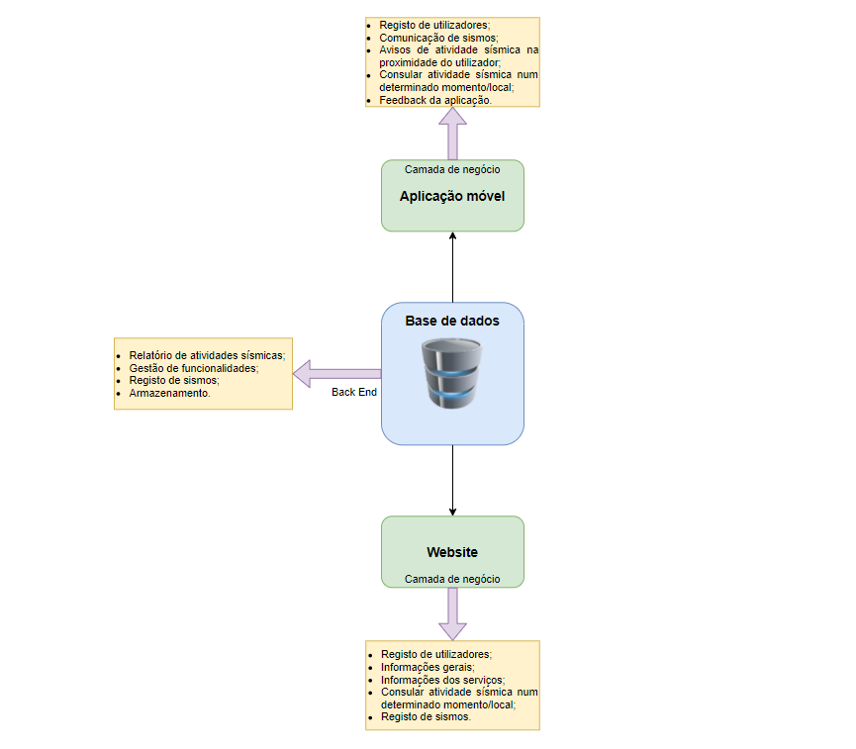
É, então, importante que exista uma correta ligação entre o Front-End e o Back-End, por forma a apresentar os dados corretos aos utilizadores de uma forma rápida e confiável.

Figura 2 - Maqueta do Sistema
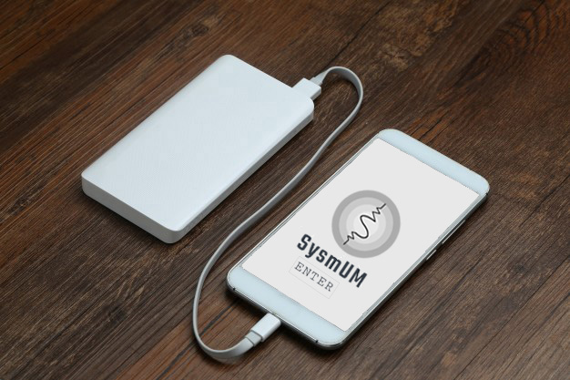
Figura 3 - Protótipo do Sistema

  - Plano de desenvolvimento
Foi realizado o Diagrama de Gantt abaixo para planear o funcionamento das futuras fases do projeto, omitindo a fase de Fundamentação pois já foi concluída com sucesso. O diagrama está dividido em duas fases, Especificação e Implementação.
A fase de especificação é constituída pelos passos de levantamento de requisitos, realização do modelo de domínio e dos diagramas necessários (Use cases, Classes, Packages e Sequência) e, consequentemente, a separação destes nos respetivos subsistemas, modelação da base de dados que irá ser utilizada e validação e documentação desta fase do projeto.
A fase de implementação é constituída pelos passos de realização da arquitetura do sistema, realização da base de dados, modelação do software e da interface, validação da construção do software e realização da documentação desta fase.
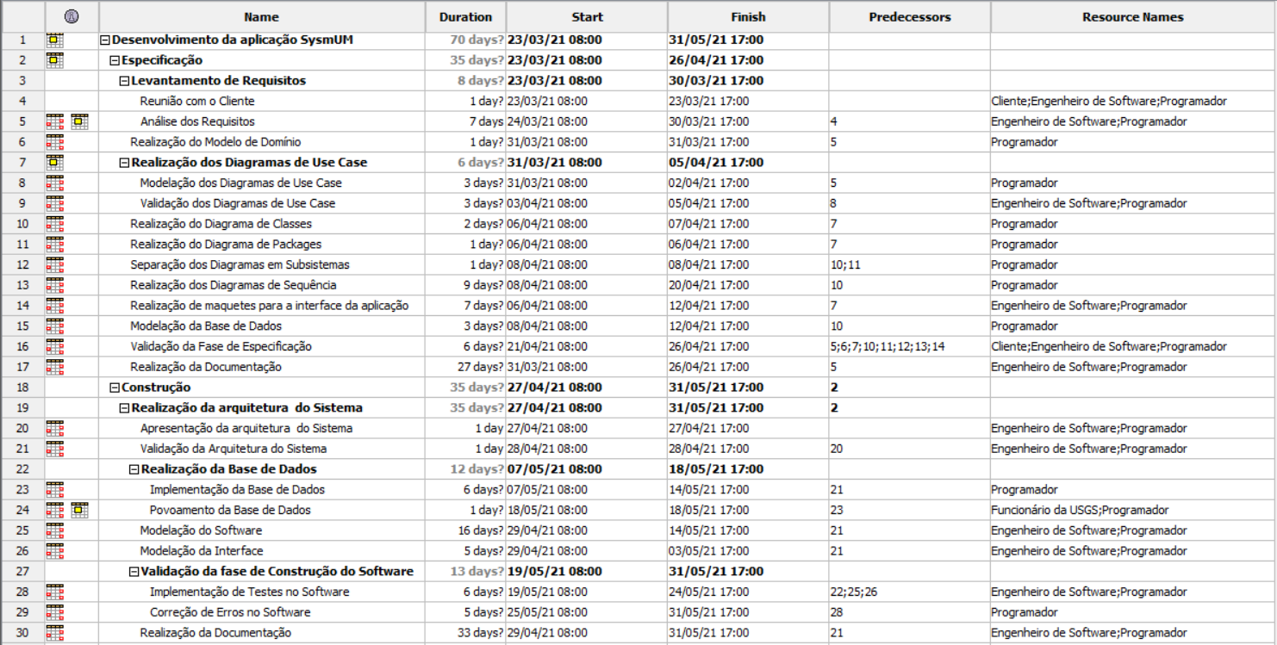
Como é possível verificar, decidimos também deixar 7 dias de margem antes do prazo limite para caso ocorra algum imprevisto durante o desenvolvimento.

Figura 4 - Especificação de Tarefas
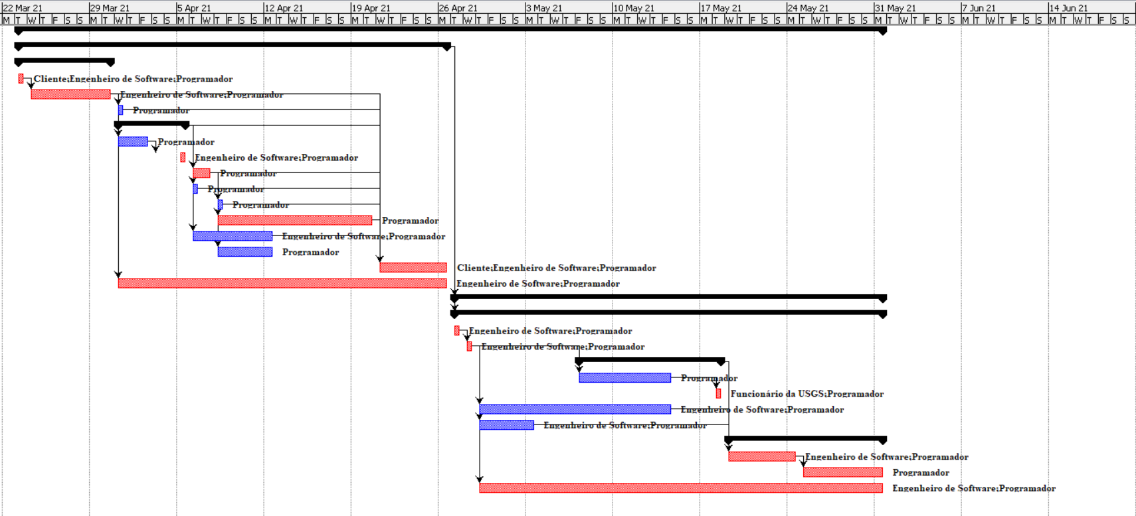
Figura 5 - Diagrama de Gantt

  - Definição das Medidas de Sucesso
Uma das medidas de sucesso da SysmUM é, sem dúvida, o número de utilizadores ativos. Para isto, serão realizados regularmente, inquéritos do nível de satisfação e recolha de sugestões para implementações ou mudanças futuras.
Além disso, e principalmente, a maior medida de sucesso possível para a aplicação será uma diminuição no número de vítimas relacionadas com terramotos, em concreto - mas não exclusivo a - em países pobres ou em desenvolvimento onde a ocorrência de terramotos é elevada.

- Conclusões e Trabalho Futuro
Inicialmente, a equipa de engenheiros viu-se um pouco cética em relação ao problema em questão. Será que o desenvolvimento desta aplicação iria de facto contribuir para a diminuição dos casos de vítimas relacionadas com terramotos? No entanto, mesmo a mais pequena mudança nestes números serviu de motivação para os jovens engenheiros.
Ao longo da primeira fase do projeto, através de várias reuniões com a IPMP, os engenheiros foram ficando cada vez mais instruídos acerca do problema em questão, vertente que ajudou na forma como as soluções iriam ser apresentadas. Da mesma forma, através de reuniões com a USGS, os engenheiros conseguiram perceber melhor a forma como são recolhidos e tratados os dados de atividades sísmicas e assim conseguiram chegar a um consenso acerca da informação que realmente iria ser necessária. Finalmente, com os inquéritos realizados, foi possível ter uma visão do ponto de vista do utilizador, informação crucial à decisão de como iriam ser feitos os avisos e quais os critérios mais importantes para a sua ativação.
Com isto, foi possível construir uma lista de recursos necessários assim como uma análise da viabilidade do projeto e as medidas de sucesso. Estas informações foram essenciais na medida em que deram uma perspetiva do que esperar e do que estava para vir, mais concretamente, a modelação do sistema.
Seguidamente, foi desenhada uma maquete do sistema crucial para perceber melhor a interação entre a aplicação e o utilizador.
O plano de desenvolvimento, no qual o diagrama de Gantt foi utilizado, permitiu organizar e distribuir tarefas de forma organizada e dividir o tempo necessário para o desenvolvimento da aplicação SysmUM.
Com a primeira fase terminada, a fundamentação do projeto ficou descrita de forma clara e concreta, facto que proporciona uma fase próxima de sucesso.
Numa próxima fase, irá ser abordada a Especificação do projeto, isto é, a análise dos requisitos
da aplicação, modelo de domínio, casos de uso, etc.

Referências
Sommerville, I., 2011. Software engineering. 10th ed. Boston: Addison-Wesley.

Volcano Discovery. [online] Disponível em: <https://www.volcanodiscovery.com/> [Consultado a 15 de Março de 2021].

National Research Council., 2006. Improved Seismic Monitoring - Improved Decision-Making: Assessing the Value of Reduced Uncertainty. Washington, DC: The National Academies Press.

Lauriac, N., 2016. Design and implement a monitoring system. Cologny: Terre des homme.

Lista de Siglas e Acrónimos
LI4 Laboratórios de Informática IV
ONG Organização não governamental
IPMP Iniciativa Portuguesa Marquês de Pombal
USGS Serviço Geológico dos Estados Unidos
ANSS Advanced National Seismic System

